Consulta las ciudades
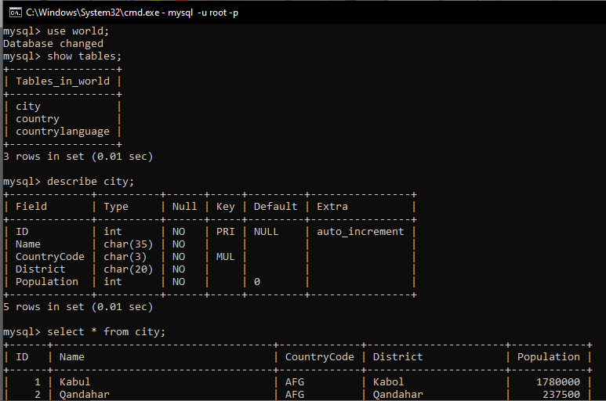

Consulta los nombres de las ciudades
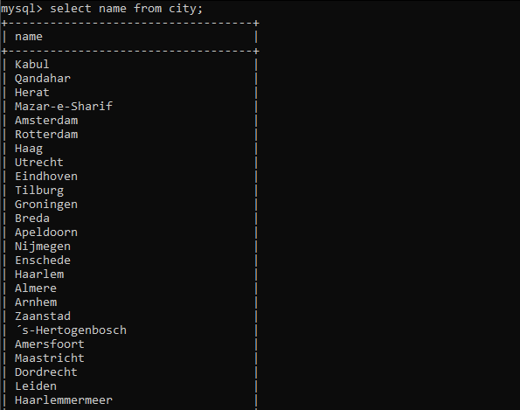

Consulta las ciudades ordenándolas alfabéticamente por nombre
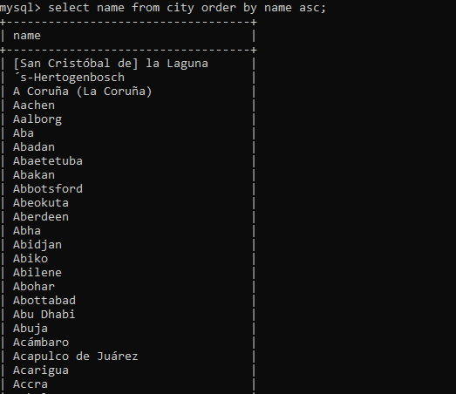

Consulta las ciudades que tengan más de 200.000 habitantes
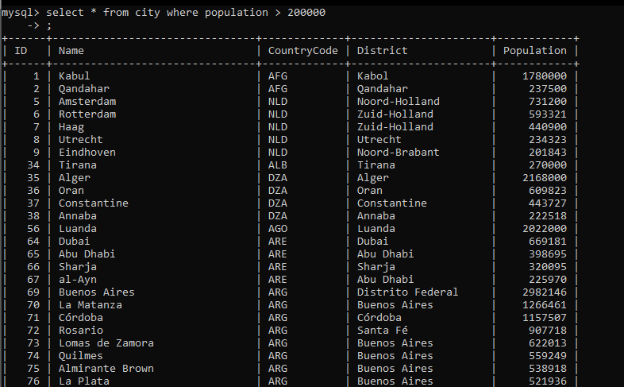

Consulta las ciudades renombrando las columnas al inglés
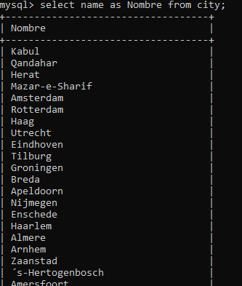

Consulta las ciudades que sean de España
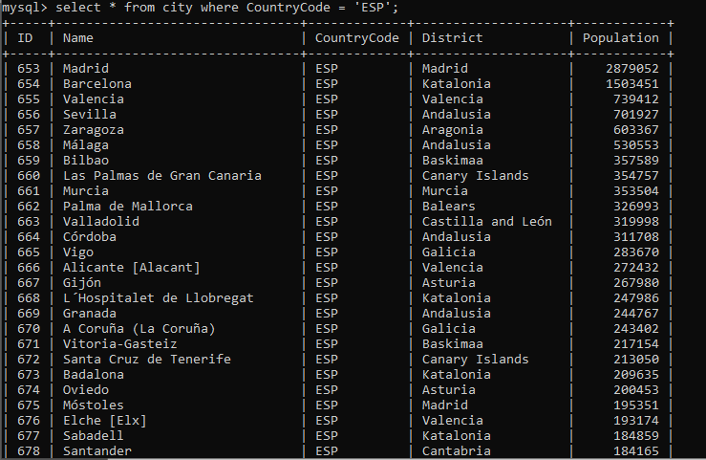

Consulta las ciudades que sean de España ordenadas por comunidad autónoma
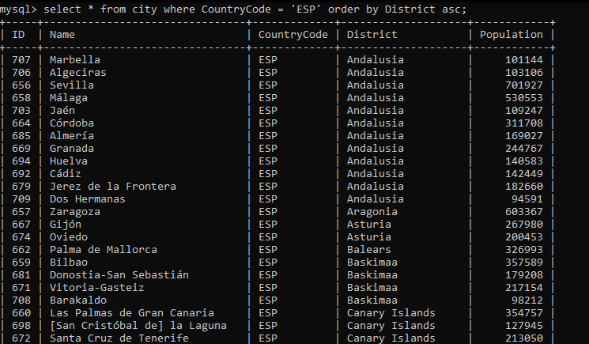

Consulta las ciudades que tengan entre 200.000 y 400.00 habitantes
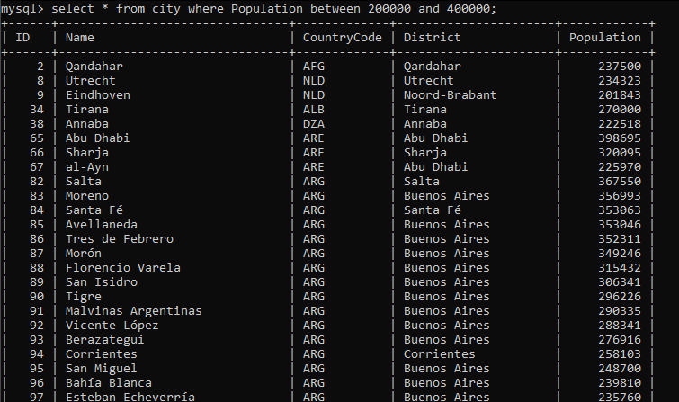

Cuenta cuantos idiomas distintos hay

